Интеллектуальный регулятор температуры серии XMT*608
Инструкция по эксплуатации

Обзор
Благодарим вас за выбор нашего интеллектуального терморегулятора серии XMT*608.
Интеллектуальный контроллер температуры серии XMT*608 имеет двухрядный 3-светодиодный дисплей, соответственно отображает температуру (PV) и заданную температуру (SV) в нормальном режиме; при режиме контроля температуры по времени соответственно отображает значение измерения температуры (PV) и отсчет времени работы (SV), а также предоставляют типы выбора метода управления временем; Контроллер может вводить типы сигналов, которые используются как взаимозаменяемые, он принимает ON/OFF（P=0), ПИД-регулирование, что позволяет легко устанавливать параметры и удобно вводить их, широко используется над температурой автоматического управления системами управления машинами машин, химической керамики легкой промышленности металлургии петрификации и термообработки и так далее.

Основные технические характеристики:
- Погрешность измерений：±0.5F·S±1，дополнительное компенсирующее отклонение холодного конца：±1℃
- Входной сигнал (может быть выбран)：CU50 (-50～150),PT100（-80～600）, K（-30～999）, E（-30～700）, J（-30～900） ,T（199～400）
- Релейный выход (пассивный) Номинал контактов: 240VAC 3A / 30VDC1A (нагрузка сопротивления), период 2～120s может быть отрегулирован.
- Диапазон времени: 0～999s или 0～999m (можно выбрать)
- Выходной сигнал управления твердотельным реле: Ток управления ＞15mA, напряжение холостого хода ＞12V, период около 2 с.
- Рабочее напряжение: 110V～242V, 50Гц, Потребление мощности ＜3W
- Рабочая среда: 0～50℃, относительная влажность ≤85％, без коррозии и сильного электрического излучения.

Панель управления
1. Панель управления（для справки） 2. Подключение（для справки）
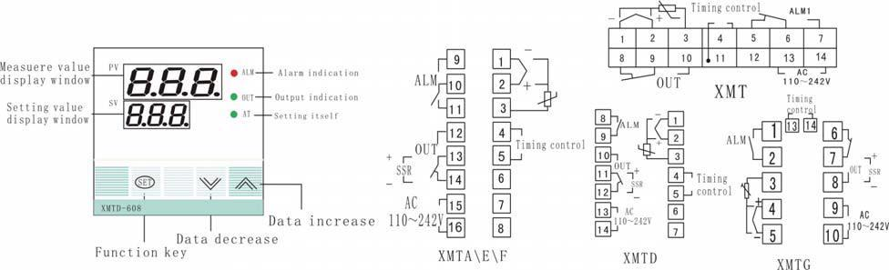
★Специфическое подключение контроллера должно быть согласовано с подключением корпуса.

Обозначения в коде модели
XMT □—6 □ 8 □
1 2 3 4 5
1 Внешние размеры:
Пусто: 160×80×85 Монтажное отверстие 156×76
A: 96×96×80 Монтажное отверстие 92×92
D: 72×72×80 Монтажное отверстие 68×68
E: 48×96×75 Монтажное отверстие 44×92
F: 96×48×75 Монтажное отверстие 92×44
G: 48×48×110 Монтажное отверстие 44×44
S: 80×160×85 Монтажное отверстие 76×156
B：60×120×90 Монтажное отверстие 56×116
L：Стандартная установка направляющих DIN35 мм
C：80×120×35 установка настенного комплекта
2: Метод отображения работы '6': 3-кнопочный плавный переключатель настройки, двухрядный 3-LED светодиодный цифровой дисплей, ПИД-регулирование.
3:Дополнительная сигнализация：
'0' нет тревоги；
'1' Сигнал тревоги по верхнему пределу（сигнал тревоги по верхнему отклонению при контроле температуры по времени）
4：Вход '8' : входной сигнал может свободно переключаться (Нет входного напряжения и тока).
5：Суффикс пусто：релейный выход G：твердый релейный выход T：функция управления временем

Внутренние параметры
Таблица 5.1
№ |  | Вид | Имя | Диапазон настройки | Описание | Значение по умолчанию
Первое меню | 0 | ★ | Назначенные температурные показатели | Определяется . | Нажмите кнопку ▲ и удерживайте ее в течение 3 секунд, чтобы напрямую изменить заданное значение. При общем температурном контроле нажмите кнопку ▲ или ▼ и удерживайте ее в течение 3 секунд, чтобы изменить заданное значение. | Случайное
 | 1 | ★ | Установка времени | 0～999 | Нажмите кнопку ▼ и удерживайте ее в течение 3 секунд, чтобы напрямую изменить назначенное значение. | Случайное
Второе меню | 2 | ◆ | Сигнализация верхнего предела （сигнализация верхнего отклонения температуры） | 0～100 | Выход контактного преобразования превысит точку тревоги, и загорится сигнальная лампочка. Это используется в качестве сигнализации верхнего отклонения температуры. Когда наступит время контроля температуры, она будет иметь смысл, пока ＝0）. | Случайное
 | 3 |  | Поправка к отклонению измерений | -20～20 | Увеличение или уменьшение этих данных может изменить значение измерения. | 0
 | 4 |  | Пропорциональная полоса | 0 ～ 99.9 ～ 200 | Когда P↑, функция пропорциональности↓, столкновение  ↓, но слишком малое количество увеличит время нагрева  Когда P=0, прибор управляется ON/OFF. | 8
 | 5 |  | Интегральное время | 0～999 | Установите интегральное время, чтобы уменьшить остаточное отклонение, вызванное пропорциональным управлением. Чтобы увеличить его, уменьшите статическую разницу, но будьте осторожны, так как высокая статическая разница может привести к нестабильности. | 240
 | 6 |  | Дифференциальное время | 0～200 | Установите время дифференцирования для предотвращения колебаний выходного сигнала, чтобы повысить стабильность управления. | 30
 | 7 |  | Контрольный период | 2～ 120S | SSR имеет 2-секундную задержку при выходе с завода, в то время как реле имеет 10-секундную задержку. | 10
 | 8 |  | Основное управление с помощью снижения уровня | 0.1～50.0 | Это имеет смысл при управлении ON/OFF. | 1.0
 | 9 |  | Самостоятельная установка | / | - Выключить функцию настройки себя;  -Включите функцию самонастройки.  При включении она будет выполнять самостоятельную настройку в течение одного времени, когда контроллер находится в данном рабочем состоянии, а затем автоматически выключится. | 0
 | 10 |  | Блокировка | 0～50 | Когда=0, все параметры могут быть изменены. | 0
Третье меню | 11 |  | Блокировка | 0～50 | Когда=0, все параметры могут быть изменены. | 0
 | 12 |  | ввод | - | CU50（）, PT100（), K（ ） E（）、J（ ）、T（ ）； | Случайный
 | 13 |  | Точность показаний | 0～1 | ＝0 без десятичного знака  ＝1 есть десятичный знак  （ этот параметр не существенный, когда включен контроль температуры по времени ） | 0
 |  |  | Выбор системных функций | 0～1 | ＝0 контроль нагрева ；  ＝1 контроль охлаждения | 0
 | 14 |  | Нижний предел диапазона | Начальная точка до d1H |  | Случайное
 | 15 |  | Верхний предел диапазона | d1L до конца диапазона
 | 16 | 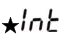 | Выбор функции времени | 0～3  Контроль времени должен быть включен | 0：общий контроль температуры  1：начало отсчета времени при достижении температуры, и подача сигнала после достижения времени, контроллер продолжает нагрев；  2：начало отсчета времени при достижении температуры, подача сигнала после достижения времени, контроллер останавливает нагрев；.  3 ：регулярный контроль температуры （без сигнализации）＋ функция временного реле: начало отсчета времени при включении питания, сигнал подается после достижения времени.
 | 17 |  | Выбор единицы измерения времени | 0～1 | 0： секунда（S）  1： минута（Min） | 0

Внимание
В списке внутренних параметров(Таблица 5.1）, Параметр, отмеченный ★, следует оставить только в том случае, если он используется с функцией управления временем. .Стандартный терморегулятор 608 не имеет этой функции; Параметры, отмеченные знаком ◆, имеют другое определение, когда они управляются в другом режиме, подробности см. в пояснении.

Технологическая карта：
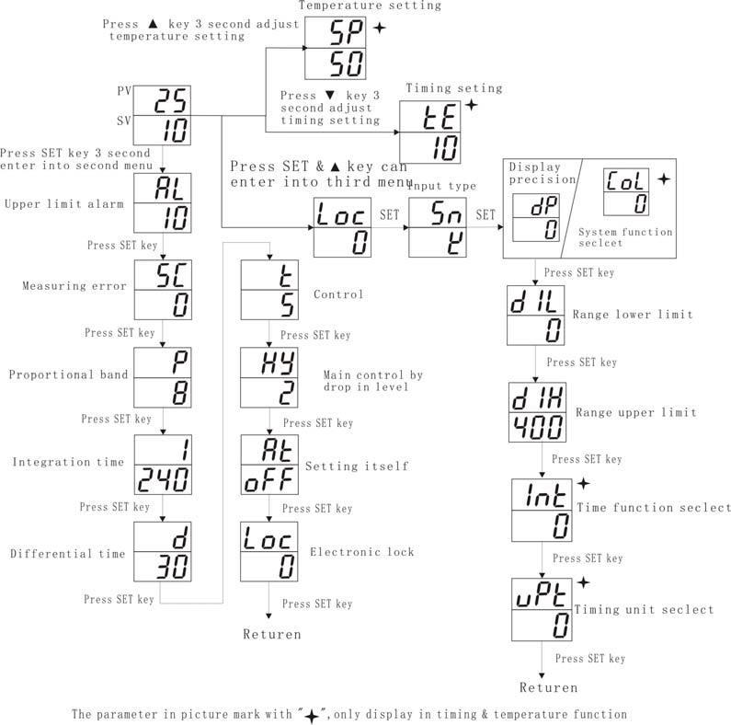

Применение
Подключите контроллер к источнику питания, датчику и контуру управления и включите питание; контроллер начнет самонастраиваться в течение 1 с.
После завершения самонастройки контроллер возвращается в нормальное состояние измерения, в верхнем окне PV отображается измеренное значение, в нижнем окне SV - заданное значение.
Первое меню
A. изменение установленного значения времени
Общий режим контроля температуры: Нажмите▲or▼ в течение 3 с для изменения установленного значения, в верхней строке окна PV будет отображаться измеренное значение, в нижней строке SV будет отображаться установленное значение, нажмите▲or▼ для изменения▲ Длительное нажатие может ускорить плюс или минус. После изменения нажмите SET для сохранения и выхода. Если вы не нажмете ни одной кнопки, сохранение и выход произойдут автоматически через 10 с.
Режим управления временем: нажмите кнопку▲ в течение 3 с, чтобы войти в состояние изменения заданного значения температуры, в верхней строке PV окна отображается параметр ""，в нижней строке SV окна отображается значение параметра, нажмите кнопку▲ или ▼ для изменения, длительное нажатие может ускорить плюс или минус. После изменения нажмите SET для сохранения и выхода. Если вы не нажмете ни одной кнопки, сохранение и выход произойдут автоматически через 10 с.
★B. изменение установленного значения времени (когда выбран режим управления временем и температурой).
Нажмите▼ на 3 с, чтобы войти в состояние изменения установленного значения времени, в верхней строке PV окна отображается внимание параметра ""，в нижней строке SV окна отображается значение параметра, нажмите▲ или ▼ для изменения, длительное нажатие может ускорить плюс или минус. После изменения нажмите SET для сохранения и выхода. Если вы не нажмете ни одной кнопки, сохранение и выход произойдут автоматически через 10 с.
Настройка внутренних параметров (подробно см. Таблица 5.1)
Второе меню
Нажмите SET в течение 3 с для входа во второе меню, в верхней строке отображается код параметра, в нижней строке - значение параметра, нажмите▲ или▼ для изменения, длительное нажатие может ускорить плюс или минус. После изменения нажмите SET для сохранения и выхода. Если не нажимать никаких клавиш, сохранение и выход произойдут автоматически через 10 с.
Третье меню
Нажмите SET +▲ для входа в третье меню, способ настройки такой же, как и выше.
Cамонастройка
Сначала установите фиксированное значение, затем войдите в меню, установите в режим ，когда индикатор загорается, контроллер переходит в состояние самонастройки, установите разницу возврата около 0.5～1，Здесь контроллер используется для управления включением/выключением. ON/OFF，после трехкратного мигания новые параметры "", "", "" могут быть подтверждены и сохранены，при погасании индикатора контроллер будет перезагружен и перейдет в состояние управления.
★6、Функция контроля времени（когда это контроль времени и температуры）：.
Выключите панель управления временем в любое время, время вернется в исходное состояние； При включении панели управления временем, контроллер будет работать в соответствии с заданным временем обратного отсчета.
Внимание
В настройках управления временем и температурой предусмотрены различные методы управления временем. Подробные сведения о функциях времени можно найти во внутренней таблице параметров(Таблица 5.1). В части выбора функции времени "" мы не будем приводить лишних подробностей.

Анализ и устранение неисправностей
XMT*608 использует передовые производственные процессы и проходит строгое тестирование перед выпуском с завода, что повышает надежность измерителя. Обычные неисправности вызваны неправильной эксплуатацией или настройкой параметров. Если вы столкнулись с неисправностью, которую невозможно устранить, пожалуйста, запишите ее и свяжитесь с агентом или с нами. Таблица 7.1 - обычная неисправность XMT*608 при повседневном использовании.

XMT*608 использует передовой производственный процесс и проходит строгий тест перед выходом с завода, это повышает надежность измерителя. Обычная неисправность вызвана неправильной эксплуатацией или настройкой параметров. Если вы обнаружили неисправность, с которой не можете справиться, пожалуйста, запишите ее и свяжитесь с агентом или нами. Лист 7-1 - это обычная неисправность XMT*608 в повседневном применении:

Таблица 7.1 Устранение общих неисправностей

Признак неисправности | Анализ причин | Возможное решение
Аномальная мощность | 1. Плохой контакт шнура питания  2. Переключатель мощности без потери | Проверьте питание
Индикация сигналов не соответствует действительности(индикация "HH" или "L"). | 1. Несоответствие модели датчика  2.Неправильное подключение сигнала | 1. Проверьте модель датчика и входной параметр внутреннего пространства измерительного прибора  2. Проверьте сигнальный провод
Анрмальный выходной сигнал управления | неправильное подключение выходного провода | Проверьте выходное соединение

★Примечание: Наша компания будет совершенствовать технологию производства, дизайн и технические характеристики. Это будет подтверждено на объекте.
Прилагается 1：Соответствие предупреждающих букв параметров терморегулятора и английских букв

A | B | C | D | E | F | G | H | I | J | K | L | M
N | O | P | Q | R | S | T | U | Y

